**Obec Příkosice**

**Zastupitelstvo obce Příkosice**

**Obecně závazná vyhláška obce Příkosice**

**kterou se vydává požární řád obce**

Zastupitelstvo obce Příkosice se na svém zasedání konaném dne 2.6.2025 usneslo vydat na základě § 29 odst. 1 písm. o) bod 1 zákona č. 133/1985 Sb., o požární ochraně, ve znění pozdějších předpisů (dále jen „zákon o požární ochraně“), a v souladu s § 10 písm. d) a § 84 odst. 2 písm. h) zákona č. 128/2000 Sb., o obcích (obecní zřízení), ve znění pozdějších předpisů, tuto obecně závaznou vyhlášku (dále jen „vyhláška“):

#### Čl. 1 Úvodní ustanovení

(1) Tato vyhláška upravuje organizaci a zásady zabezpečení požární ochrany v obci.

(2) Při zabezpečování požární ochrany spolupracuje obec zejména s hasičským záchranným sborem kraje, občanskými sdruženími a obecně prospěšnými společnostmi působícími na úseku požární ochrany.

#### Čl. 2 Vymezení činnosti osob pověřených zabezpečováním požární ochrany v obci

1. Ochrana životů, zdraví a majetku občanů před požáry, živelními pohromami a jinými mimořádnými událostmi na území obce Příkosice (dále jen „obec“) je zajištěna jednotkou sboru dobrovolných hasičů obce (dále jen „JSDH obce“) podle čl. 5 této vyhlášky a dále jednotkami požární ochrany uvedenými v příloze č. 1 této vyhlášky.
2. K zabezpečení úkolů na úseku požární ochrany byly na základě usnesení zastupitelstva obce dále pověřeny tyto orgány obce:
3. zastupitelstvo obce - projednáním stavu požární ochrany v obci minimálně 1 x za 12 měsíců nebo vždy po závažné mimořádné události mající vztah k zajištění požární ochrany v obci,
4. starosta - zabezpečováním pravidelných kontrol dodržování předpisů a plnění povinností obce na úseku požární ochrany vyplývajících z její samostatné působnosti, a to minimálně 1 x za 12 měsíců.

#### Čl. 3 Podmínky požární bezpečnosti při činnostech a v objektech se zvýšeným nebezpečím vzniku požáru se zřetelem na místní situaci

1. Za činnosti, při kterých hrozí zvýšené nebezpečí vzniku požáru, se podle místních podmínek považuje konání veřejnosti přístupných kulturních a sportovních akcí na veřejných prostranstvích, při nichž dochází k manipulaci s otevřeným ohněm a na něž se nevztahují povinnosti uvedené v § 6 zákona o požární ochraně ani v právním předpisu kraje[1] či obce[2] vydanému k zabezpečení požární ochrany při akcích, kterých se zúčastňuje větší počet osob.

Pořadatel akce je povinen konání akce nahlásit min. 2 pracovní dny před jejím započetím na Obecním úřadu Příkosice a na operační středisko Hasičského záchranného sboru Plzeňského kraje. Je-li pořadatelem právnická osoba či fyzická osoba podnikající, je její povinností zřídit preventivní požární hlídku[3].

1. Za objekt se zvýšeným nebezpečím vzniku požáru se dle místních podmínek považuje:
2. Kulturní dům, Příkosice č. p. 148.
3. Mateřská škola, Příkosice č. p. 55.

#### Čl. 4 Způsob nepřetržitého zabezpečení požární ochrany v obci

1. Přijetí ohlášení požáru, živelní pohromy či jiné mimořádné události na území obce je zabezpečeno systémem ohlašoven požárů uvedených v čl. 7.
2. Ochrana životů, zdraví a majetku občanů před požáry, živelními pohromami a jinými mimořádnými událostmi na území obce je zabezpečena jednotkami požární ochrany uvedenými v čl. 5 a v příloze č. 1 vyhlášky.

#### Čl. 5 Kategorie jednotky sboru dobrovolných hasičů obce, její početní stav a vybavení

1. Obec zřídila JSDH obce, jejíž kategorie, početní stav a vybavení jsou uvedeny v příloze č. 2 vyhlášky.
2. Členové JSDH obce se při vyhlášení požárního poplachu dostaví ve stanoveném čase do hasičské stanice JSDH obce na adrese Příkosice 173, anebo na jiné místo, stanovené velitelem JSDH.

#### Čl. 6 Přehled o zdrojích vody pro hašení požárů a podmínky jejich trvalé použitelnosti

1. Vlastník nebo uživatel zdrojů vody pro hašení požárů je povinen tyto udržovat v takovém stavu, aby bylo umožněno použití požární techniky a čerpání vody pro hašení požárů[4].
2. Zdroje vody pro hašení požárů jsou stanoveny v nařízení kraje. Zdroje vody pro hašení požárů na území obce jsou uvedeny v příloze č. 3 vyhlášky.
3. Nad rámec nařízení kraje obec stanovila zdroje vody pro hašení požárů. Přehled zdrojů vody je uveden v příloze č. 3 vyhlášky. Zdroje vody pro hašení požárů, jakož i čerpací stanoviště pro požární techniku a vhodné směry příjezdu ke zdrojům vody jsou vyznačeny v plánku v příloze č. 3 vyhlášky, který se v jednom vyhotovení předává jednotce požární ochrany uvedené v čl. 5 a jednotce Hasičského záchranného sboru Plzeňského kraje.
4. Vlastníci nebo uživatelé zdrojů vody, které stanovila obec (čl. 6 odst. 3), jsou povinni oznámit obci:
5. nejméně 30 dní před plánovaným termínem provádění prací na vodním zdroji, které mohou dočasně omezit jeho využitelnost pro čerpání vody k hašení požárů, a dále předpokládanou dobu těchto prací,
6. neprodleně vznik mimořádné události na vodním zdroji, která by znemožnila jeho využití k čerpání vody pro hašení požárů.

#### Čl. 7 Seznam ohlašoven požárů a dalších míst, odkud lze hlásit požár

Ohlašovna požárů: budova obecního úřadu na adrese Příkosice 128.

#### Čl. 8 Způsob vyhlášení požárního poplachu v obci

Signál „požární poplach“ slouží ke svolávání jednotek požární ochrany.

Vyhlášení požárního poplachu v obci se provádí:

1. signálem „POŽÁRNÍ POPLACH”, který je vyhlašován přerušovaným tónem sirény po dobu jedné minuty (25 sec. tón – 10 sec. pauza – 25 sec. tón) nebo
2. v případě poruchy technických zařízení pro vyhlášení požárního poplachu se požární poplach v obci vyhlašuje obecním rozhlasem.

#### Čl. 9

Seznam sil a prostředků jednotek požární ochrany

Seznam sil a prostředků jednotek požární ochrany podle výpisu z požárního poplachového plánu Plzeňského kraje je uveden v příloze č. 1 vyhlášky.

#### Čl. 10

**Zrušovací ustanovení**

Touto vyhláškou se ruší obecně závazná vyhláška č. 1/2015, požární řád, ze dne 16. 2. 2015.

#### Čl. 11

**Účinnost**

Tato vyhláška nabývá účinnosti počátkem patnáctého dne následujícího po dni jejího vyhlášení.

............................. ...................................

Bc. Pavel Hrubý Tamara Suchá

místostarosta starosta

**Příloha č. 1 k obecně závazné vyhlášce, kterou se vydává požární řád**

Seznam sil a prostředků jednotek požární ochrany z požárního poplachového plánu Plzeňského kraje.

**Příloha č. 2 k obecně závazné vyhlášce, kterou se vydává požární řád**

Požární technika a věcné prostředky požární ochrany JSDH obce.

**Příloha č. 3 k obecně závazné vyhlášce, kterou se vydává požární řád**

1. Přehled zdrojů vody (výpis z nařízení kraje + stanovené zdroje vody nad rámec tohoto nařízení kraje).
2. Plánek obce s vyznačením zdrojů vody pro hašení požárů, čerpacích stanovišť a směru příjezdu k nim.

**Příloha č. 1 k obecně závazné vyhlášce, kterou se vydává požární řád**

**Seznam sil a prostředků jednotek požární ochrany**

**z požárního poplachového plánu Plzeňského kraje**

1. Seznam sil a prostředků jednotek požární ochrany pro první stupeň poplachu obdrží ohlašovny požárů obce a právnické osoby a podnikající fyzické osoby, které zřizují jednotku požární ochrany.
2. V případě vzniku požáru nebo jiné mimořádné události jsou pro poskytnutí pomoci na území obce určeny podle I. stupně požárního poplachu následující jednotky požární ochrany:

|  |  |  |  |  |
| --- | --- | --- | --- | --- |
| **Jednotky požární ochrany v I. stupni požárního poplachu** | | | | |
|  | **První jednotka požární ochrany** | **Druhá jednotka požární ochrany** | **Třetí jednotka požární ochrany** | **Čtvrtá jednotka požární ochrany** |
| **Název jednotek požární ochrany** | JPO HZS Plzeňského kraje – CHS Rokycany | JPO HZS Plzeňského kraje – JSDH Mirošov | JSDH Skořice | JSDH Příkosice |
| **Kategorie jednotek požární ochrany nebo minimální počty a vybavení hasičské stanice HZS** | JPO I | JPO II | JPO III | JPO V |

Pozn.:

HZS – hasičský záchranný sbor,

JPO – jednotka požární ochrany (příloha k zákonu o požární ochraně),

JSDH – jednotka sboru dobrovolných hasičů,

CHS – Centrální hasičská stanice,

stupně poplachu – viz § 20 a násl. vyhlášky č. 328/2001 Sb., o některých podrobnostech zabezpečení integrovaného záchranného systému, ve znění pozdějších předpisů.

**Příloha č. 2 k obecně závazné vyhlášce, kterou se vydává požární řád**

**Požární technika a věcné prostředky požární ochrany JSDH obce**

|  |  |  |  |
| --- | --- | --- | --- |
| **Název jednotek požární ochrany** | **Kategorie jednotek požární ochrany** | **Požární technika a věcné prostředky požární ochrany** | **Počet členů** |
| JSDH Příkosice | JPO V | DA Renault Master, CAS 24 Liaz | 13 |
|  |  | Přívěs nákladní Vezeko, Přívěs nákladní Brenderup |  |
|  |  | PS 15 Tohatsu, PS 12 |  |
|  |  | VDP Dräger 2x, VDP Saturn 4x |  |
|  |  | Čerpadlo Heron, plovoucí čerpadlo Honda |  |

Pozn.:

CAS – cisternová automobilová stříkačka,

DA – dopravní automobil.

**Příloha č. 3 k obecně závazné vyhlášce, kterou se vydává požární řád**

1. **Přehled zdrojů vody určených pro hašení požárů z nařízení kraje**

|  |  |  |  |  |
| --- | --- | --- | --- | --- |
| **Typ zdroje vody** | **Název** | **Kapacita** | **Čerpací stanoviště** | **Využitelnost** |
| Umělá nádrž | Rybník Příkosický | 19 000 m3 | Na hrázi | celoročně |
| Umělá nádrž | Rybník Pohodák | 17 000 m3 | U příjezdové cesty | celoročně |
| Umělá nádrž | Koupaliště | 2 000 m3 | Od příjezdové cesty | celoročně |
| Umělá nádrž | Vodní nádrž u MŠ | 2 000 m3 | Na hrázi | celoročně |
|  |  |  |  |  |
|  |  |  |  |  |
|  |  |  |  |  |

1. **Plánek obce s vyznačením zdrojů vody pro hašení požárů, čerpacích stanovišť a směru příjezdu k nim**

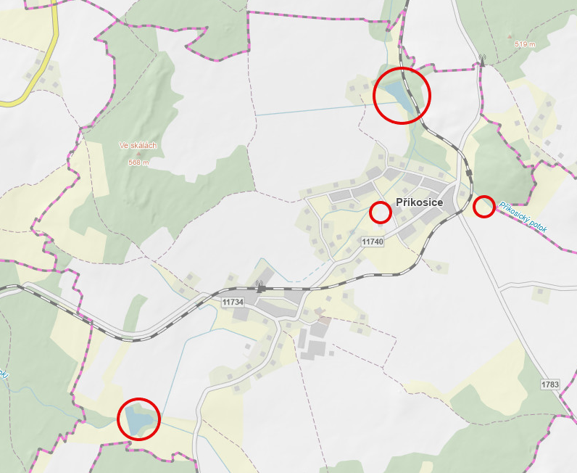

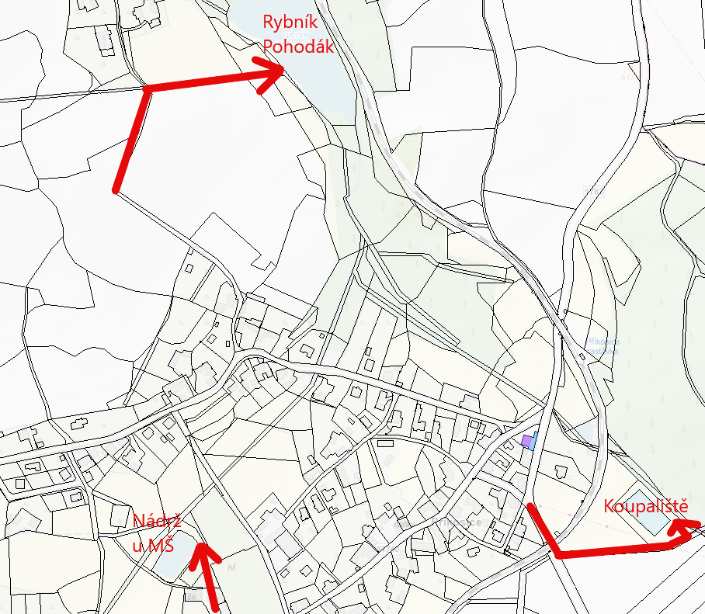

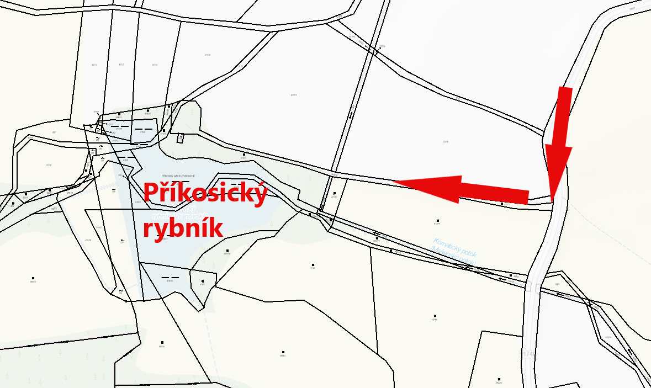

1. § 27 odst. 2 písm. b) bod 5 zákona o požární ochraně
2. § 29 odst. 1 písm. o) bod 2 zákona o požární ochraně
3. § 13 odst. 1 písm. b) zákona o požární ochraně
4. § 7 odst. 1 zákona o požární ochraně